ДОКЛАД
за резултатите от Междинната оценка за изпълнението на Регионалния план за развитие 2014-2020 г. на Северозападен район от ниво 2
2017

Съдържание
Списък на графиките и таблиците iv
Списък на използваните съкращения vi
I. ВЪВЕДЕНИЕ 1
1. Общи положения 1
2. Методика за оценка напредъка на изпълнението на РПР на СЗР 2
II. ПЪРВОНАЧАЛНИ РЕЗУЛТАТИ ОТ ИЗПЪЛНЕНИЕТО НА РПР НА СЗР 4
1. Рамка за изпълнение на целите и приоритетите за регионално развитие в СЗР 4
2. Промени в социалното и икономическото развитие на СЗР и съответствие на РПР с тях 7
3. Степен на постигане на целите на РПР на СЗР 9
4. Принос към постигане целите на Стратегия "Европа 2020" 10
5. Ефективност и ефикасност на финансовите инструменти и използваните ресурси за изпълнение на РПР 13
III. ИЗВОДИ И ПРЕПОРЪКИ 17
1. Обобщена оценка за изпълнението на РПР на СЗР 17
2. Актуализация на РПР на СЗР 20
3. Препоръки за подготовка за следващия програмен период след 2020 г. 21
Източници и референтни документи 23

Списък на графиките и таблиците
графика 1. Взаимовръзки между целите и приоритетите на РПР на СЗР 9
графика 2. Динамика на растежа на БВП за периода 2005-2016 г. и прогнозни данни за 2017-2020 г. 12
графика 3. Ръст на БВП за периода 2000-2015 г. на национално ниво, (млн. лв.) и принос на районите от ниво 2, % 12
графика 4. Коефициент на заетост на населението на възраст 20-64 г., % 15
графика 5. Коефициент на заетост на населението на възраст 55-64 г., % 15
графика 6. Инвестиции в научноизследователска и развойна дейност, % от БВП 15
графика 7. Дял на преждевременно напусналите образователната система (на възраст 18-24 г.), % 15
графика 8. Дял на 30-34 годишните със завършено висше образование, % 16
графика 9. Население в риск от бедност или социално изключване, хил. души 16
графика 10. Договорени и изплатените средства (ОП и ПРСР) общо и по области и сравнение с предвижданията на РПР на СЗР, октомври 2017 18
графика 11. Концентрация на ресурси в СЗР – по програми, млн. лв., октомври 2017 19

таблица 1. Степен на постигане на заложеното изменение на специфичните индикатори и степен на изпълнение на приоритети (СИП), въз основа на постигнатото изменение на специфичните индикатори 8
таблица 2. Степен на постигане на целите (СПЦ), въз основа на степента на изпълнение на приоритетите 8
таблица 3. Степен на постигане на целите на ключовите индикатори, съответно принос към националните цели на Стратегията на ЕС "ЕВРОПА 2020" 8
таблица 4. Степен на постигане на целите на ключовите индикатори 13
таблица 5. Степен на изпълнение на Стратегическите цели и техните приоритети, въз основа на постигнатото изменение на специфичните индикатори 14
таблица 6. Принос на РПР към постигането на националните цели на Стратегията на ЕС "ЕВРОПА 2020" 16
таблица 7. Степен на постигане на целите на РПР на СЗР към 2015 г. 22

Списък на използваните съкращения
БВП | Брутен вътрешен продукт
БДС | Брутна добавена стойност
ЕК | Европейска комисия
ЕЗФРСР | Европейски земеделски фонд за развитие на селските райони
ЕСФ | Европейски социален фонд
ЕС | Европейски съюз
ИСУН 2020 | Информационна система за управление и наблюдение на средствата от ЕС в България 2020
ЕФР | Европейски фонд за рибарство
ЕФРР | Европейския фонд за регионално развитие
ЕИСУРР | Единна информационна система за управление на регионалното развитие
ЗРР | Закон за регионалното развитие, приет 2008 г., последни изменения и допълнения, ДВ. бр.13 от 2017 г.
КФ | Кохезионен фонд
НСРР | Национална стратегия за регионално развитие 2012-2022 г.
ОСР | Областна стратегия за развитие
ОПР | Общински план за развитие
ОПАК | ОП "Добро управление" 2014-2020 г.
ОПРКБИ | ОП "Иновации и конкурентоспособност" 2014-2020 г.
ОПОС | ОП "Околна среда" 2014-2020 г.
ОПРЧР | ОП "Развитие на човешките ресурси" 2014-2020 г.
ОПРР | ОП "Региони в растеж" 2014-2020 г.
ОПТ | ОП "Транспорт и транспортна инфраструктура" 2014-2020 г.
ПРСР | Програма за развитие на селските райони 2014-2020 г.
ПМДР | Програма за морско дело и рибарство 2014-2020 г.
РЦП | Райони за целенасочена подкрепа
РПР | Регионален план за развитие
СЦР | Северен централен район от ниво 2
СЗР | Северозападен район от ниво 2
СИР | Североизточен район от ниво 2
СР | Съвет за развитие при Министерския съвет
ЮЗР | Югозападен район от ниво 2
ЮИР | Югоизточен район от ниво 2
ЮЦР | Южен централен район от ниво 2

ВЪВЕДЕНИЕ

Общи положения
Регионалният план за развитие на Северозападен район от ниво 2 за периода 2014-2020 г. [РПР на СЗР] е приет с Решение № 459 на Министерския съвет от 01.08.2013 г. Териториалният обхват на Северозападния район от ниво 2 [СЗР] включва областите Видин, Враца, Ловеч, Монтана и Плевен.
Междинната оценка за изпълнението на РПР на СЗР е изготвена във връзка с разпоредбата на чл. 33, ал. 1 от Закона за регионалното развитие [ЗРР]. Съгласно ал. 2 на чл. 33 от ЗРР междинната оценка на РПР на районите от ниво 2 включва:
- оценка на първоначалните резултати от изпълнението;
- оценка на степента на постигане на съответните цели;
- оценка на ефективността и ефикасността на използваните ресурси;
- изводи и препоръки за изпълнението на РПР за периода до 2020 г.
Законът дефинира държавната политика за регионално развитие, като създаваща условия за балансирано и устойчиво интегрирано развитие на районите и общините и обхващаща система от нормативно регламентирани документи, ресурси и действия на компетентните органи, насочени към:
- намаляване на междурегионалните и вътрешнорегионалните различия в степента на икономическото, социалното и териториалното развитие;
- осигуряване на условия за ускорен икономически растеж и високо ниво на заетост;
- развитие на териториалното сътрудничество.
Изпълнението на РПР се отчита чрез годишните доклади за наблюдението на изпълнението на РПР на основата на данните от системата за наблюдение и оценка на регионалния план за развитие. Наблюдението на изпълнението на РПР се осъществява от съответните Регионални съвети за развитие [РСР].
В периода на изпълнение на РПР на СЗР 2014-2020 г. са изготвени три годишни доклада за наблюдението на изпълнението на РПР, съответно за 2014, 2015 и 2016 г.

Методика за оценка напредъка на изпълнението на РПР на СЗР
За целите на оценката е разработена методика, която определя методите и съответните източници на информация, както и критериите за оценка на изпълнението на РПР. Разработена е петстепенна оценъчна скала за оценка на степента на:
- постигане на ключовите показатели на макро ниво и на степента на постигане на показателите по цели на Стратегията Европа 2020 на регионално ниво и приноса на СЗР за постигане на националните цели;
- постигане на заложените междинни стойности на индикаторите за изпълнение (специфични индикатори);
- постигане на глобалните екологични цели и на възможността за постигане на целевите стойности в края на периода – оценка на реалистичността на заложените целеви стойности.
Оценени са причините за надхвърляне/непостигане на заложените междинни стойности на индикаторите за изпълнение, както и възможността за постигане на целевите стойности в края на периода – оценка на реалистичността на заложените целеви стойности.
Конструирани са индекси на постигане на приоритетите и целите на РПР:
- Индекс на постигане по приоритети – отразява степента на постигане на заложеното изменение на специфичните индикатори за изминалото време;
- Индекс на постигане на целите – отразява степента на постигане на заложеното изменение на стойностите на ключови индикатори и цели на регионално ниво по Стратегията Европа 2020 за оценявания период.
За целите на оценката на ефикасността е използван конструирания индекс на ефикасност – използван финансов ресурс към степен на постигане на целевите стойности (процент на постигане на заложеното изменение) по приоритети и на общо ниво на ключови индикатори и цели по Стратегията Европа 2020.
Индексите се групират в петстепенни оценъчни скали. За целите на оценката са използвани следните оценъчни скали и категории:
таблица 1. Степен на постигане на заложеното изменение на специфичните индикатори и степен на изпълнение на приоритети (СИП), въз основа на постигнатото изменение на специфичните индикатори
Скала | Дефиниция | Степен на изпълнение на приоритети
5 ⬆ | Постигната междинна цел на индикатор над 125% | Напредък, значително над планирания по изпълнение на приоритета/целта
4  | Постигната междинна цел на индикатор между 110 и 125% | Напредък над планирания по изпълнение на приоритета/целта
3 ➔ | 100% (между 90 и 110%) постигната междинна цел на индикатор | Постигнат планиран напредък по изпълнение на приоритета/целта
2 ⬆ | Постигната междинна цел на индикатор между 50 и 90% | Задоволителен напредък по изпълнение на приоритета/целта
1  | Постигната междинна цел на индикатор между 10 и 50% | Ограничен напредък по изпълнение на приоритета/целта
0 ➔ | Постигната междинна цел на индикатор между 0 и 10% | Без напредък по изпълнение на приоритета/целта
таблица 2. Степен на постигане на целите (СПЦ), въз основа на степента на изпълнение на приоритетите
5 ⬆ | Напредък, значително над планираното по целта
4  | Напредък над планираното по целта
3 ➔ | Постигнат планиран напредък по целта
2 ⬆ | Задоволителен напредък по постигането на целта
1  | Ограничен напредък по постигането на целта
0 ➔ | Без напредък по постигането на целта
таблица 3. Степен на постигане на целите на ключовите индикатори, съответно принос към националните цели на Стратегията на ЕС "ЕВРОПА 2020"
5 ⬆ | Постигнат планиран принос, значително над планирания
4  | Постигнат планиран принос над планирания
3 ➔ | Постигнат планиран принос
2 ⬆ | Задоволителен принос
1  | Ограничен принос
0 ➔ | Без принос
При изготвянето на междинната оценка са използвани последните актуални данни за основните индикатори на национално и регионално ниво към края на 2016 г. Последните налични данни за разгледаните индикатори на областно ниво са за 2015 и 2016 г.

ПЪРВОНАЧАЛНИ РЕЗУЛТАТИ ОТ ИЗПЪЛНЕНИЕТО НА РПР НА СЗР

Рамка за изпълнение на целите и приоритетите за регионално развитие в СЗР

Цели и приоритети за регионално развитие на СЗР
Визията, определена в РПР на СЗР е "Северозападен район преодолява същественото социално-икономическо изоставане и сериозните структурни и демографски проблеми чрез подходящи инвестиции в свързваща инфраструктура и укрепване на потенциала за растеж, създаващи предпоставки за догонващо развитие в национален и европейски мащаб."
РПР на СЗР определя три стратегически цели за развитието на района, всяка от които е конкретизирана чрез четири приоритета, общо единадесет приоритета.
графика 1. Взаимовръзки между целите и приоритетите на РПР на СЗР
Оценката на първоначалните резултати от изпълнението на РПР на СЗР, степента на постигане на целите, както и ефективността на използваните ресурси е изготвена въз основа на анализ на информация от официални статистически източници (НСИ, ЕВРОСТАТ), Годишните доклади за изпълнение на наблюдение на изпълнението на РПР на СЗР (2014-2020) за 2014, 2015 и 2016 г., данни от Информационната система за управление и наблюдение на средствата от ЕС н България 2020 (ИСУН 2020) и Интегрираната система за администриране и контрол (ИСАК), както и данни, публикувани на интернет страниците на Програмите за териториално сътрудничество 2014-2020 г.
В РПР на СЗР са определени индикативните финансови ресурси за изпълнение на плана за периода 2014-2020 г. в размер на 2 334,3 млн. лв., като от структурните инструменти на ЕС, е предвиден принос от ЕФРР в размер на 1 279,58 млн. лв., от други фондове на ЕС – 582,01 млн. лв., от национално публично финансиране – 268,4 млн. лв., от които 49,84 млн. лв. от местни бюджети, частно финансиране – 40,8 млн. лв. и от други финансови инструменти – 163,5 млн. лв.
За мерките, реализирани със средства от държавния бюджет и бюджетите на общините, свързани с политиката за регионално развитие, в периода 2014-2016 г. липсва систематизирана информация, която да позволява тяхното обвързване с целите и приоритетите на РПР на СЗР. Частично, такава информация е събрана чрез Годишните доклади за наблюдение на изпълнението на РПР на СЗР, като тя е отразена при оценката на напредъка по изпълнение на отделните приоритети чрез съответните специфични индикатори.
При оценка на степента, в която са постигнати междинните цели (2015 г.) на специфичните индикатори на РПР на СЗР е използвана информация от Годишните доклади за наблюдение на изпълнението за 2014, 2015 и 2016 г. Предвид това, че за множество от специфичните индикатори, Годишните доклади представят информация за проекти и мерки, осъществявани през периода до 2016 г. с финансов ресурс на програмите 2007-2013 г., за целите на оценката е извършвана верификация на данните за индикаторите по приоритети с цел отразяване на проектите, финансирани в рамките на оценявания период, т.е. от 2014 г. – както от ЕС фондове, така и от национален и местни бюджети (при налични данни в годишните доклади за изпълнение).
Орган за провеждане на държавната политика за регионално развитие в СЗР е РСР на СЗР.

Прилагане принципа на партньорство
Осъществява се координация и взаимодействие между членовете на РСР, членовете на РКК и Секретариата на РСР. Подобрено е взаимодействието с централните и териториалните структури на изпълнителната власт при изпълнението на решенията на РСР.
С проведените съвместни заседания на РСР и РКК е подобрена координацията между областите, общините, министерствата и социално-икономическите партньори за ефективно и ефикасно провеждане на държавната политика на територията на района, посредством адекватно планиране, изпълнение, наблюдение и оценка на стратегическите и планови документи на национално, регионално и местно нива, касаещи регионалното развитие и опазването на околната среда в СЗР.

Наблюдение и оценка на изпълнението на РПР на СЗР
В съответствие с предвижданията на НСРР системата от индикатори за наблюдение и оценка на РПР на СЗР се състои от две основни групи индикатори – предварително установени в национални и европейски стратегически документи (Стратегия "Европа 2020", макроикономическите критерии към НСРР, глобалните цели за опазване и възстановяване на околната среда) и специфични индикатори за наблюдение на отделните приоритети на плана.
Съгласно констатациите на Предварителната оценка на РПР на СЗР, системата от индикатори за наблюдение и оценка не е включена в разработения документ. Дадени са препоръки за нейното разработване. Представената в окончателния документ система е добре разработена и почива на стабилна методическа основа. Посочените индикатори са свързани с националните и европейските стратегически цели, като също така отразяват регионалното ниво на планиране.
Анализът на определените междинни и крайни цели на ключовите индикатори за изпълнение на РПР на СЗР показва, че е прилаган реалистичен подход при определяне на целевите стойности на ключовите индикатори.

Промени в социалното и икономическото развитие на СЗР и съответствие на РПР с тях
Социалното и икономическото развитие на СЗР през периода 2014-2017 г. се характеризира с положителна промяна на ключовите макроикономически индикатори. Това се дължи основно на общата динамика на развитието на страната след 2012 г., изразяваща се в нарастване на БВП с темпове по-бързи от средните за ЕС, които частично, възстановяват нивата на растеж от преди 2009 г. Прогнозните данни потвърждават, че до 2020 г. темпът на растеж на БВП се очаква да бъде по-бърз от средния за ЕС 28.
графика 2. Динамика на растежа на БВП за периода 2005-2016 г. и прогнозни данни за 2017-2020 г.
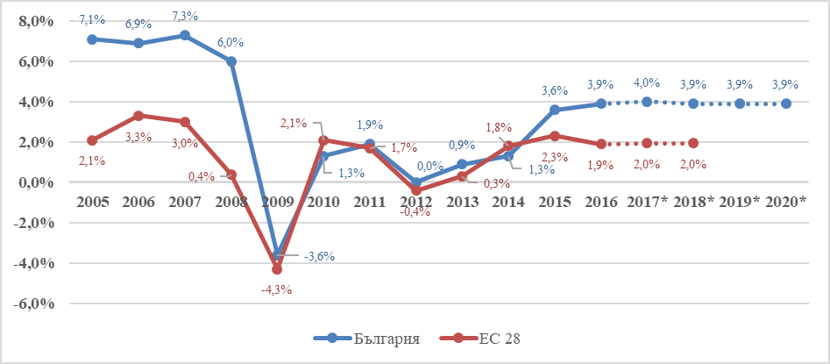
Източници: НСИ, ЕВРОСТАТ, ЕК Генерална дирекция "Икономически и финансови въпроси"
графика 3. Ръст на БВП за периода 2000-2015 г. на национално ниво, (млн. лв.) и принос на районите от ниво 2, %
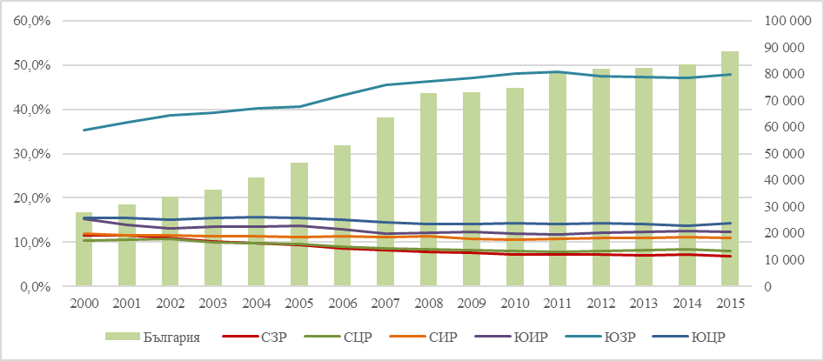
Източник: НСИ
Въпреки общото развитие на икономиката на СЗР, темповете на нарастване на БВП за периода до 2008 г. са най-ниски, в сравнение с тези на останалите райони от ниво 2. В периода 2009-2015 г. продължава да е валидна регистрираната за 2004-2008 г. устойчива тенденция за намаляване на приноса на СЗР в общия БВП. Въпреки че намалението се забавя, в периода 2009-2015 г. е 0,8% (при 1,8% за 2004-2008 г.). В периода 2011-2015 г. БВП на човек на населението в района намалява с 1% спрямо средното за страната.
Коефициентът на икономическа активност нараства чак през 2013 г., като през 2015 г. е 46,6% или по-високо от междинната целева стойност на индикатора (44,6). Активността остава далече по-ниска от средното за страната (54,1), а през 2016 г. отново спада до най-ниското си нива след 2007 г. Това определя поставената цел 2020 като силно амбициозна.
Коефициентът на безработица намалява през 2015 г. за първи път след икономическата криза и достига 12,1% при 9,1% средно за страната. Стойността остава по-висока от междинната целева стойност за 2015 г. от 10,8%.
Общият доход на лице от домакинство нараства съществено в периода 2012-2014 г., като стойността за 2015 г. от 4520 лв. надхвърля междинната целева стойност (4 220 лв.). Доходът през 2016 г. от 4 841 лв. показва известен потенциал за постигане на цел 2020 (5 300 лв.)
Потвърждават се предвижданията на междинната оценка на РПР за периода 2007-2013 г. за възстановяване на относително ниските нива на растеж след средата на 2011 г. Общата перспектива за развитието на СЗР след 2014 г. разкрива силно ограничен потенциал за постигане на целта от 36% дял на БВП на човек от населението от средната стойност на ЕС 28 през 2020 г.
таблица 4. Степен на постигане на целите на ключовите индикатори
Ключови индикатори | Степен на постигане на заложеното изменение – цел 2015 г. | Принос към постигане на целите на ключовите индикатори
БВП на човек от населението, лв. | 5 ⬆ | Постигнат планиран принос, значително над планирания
Дял на БВП на човек от населението от средната стойност на ЕС 28, % | 1  | Ограничен принос
Коефициент на безработица на населението на 15 и повече навършени години, % | 1  | Ограничен принос
Коефициент на икономическа активност на населението на 15 и повече навършени години, % | 0 ➔ | Без принос
Общ доход на лице от домакинство, лв. | 4  | Постигнат планиран принос над планирания

Степен на постигане на целите на РПР на СЗР
Напредъкът по изпълнение на отделните приоритети на РПР на СЗР е оценен въз основа на постигане целите на съответните специфични индикатори. Степента на постигане на стратегическите цели е оценена въз основа на напредъка по техните приоритети. В допълнение е оценен и приноса на изпълнението на плана към постигане на показателите по Европа 2020.
таблица 5. Степен на изпълнение на Стратегическите цели и техните приоритети, въз основа на постигнатото изменение на специфичните индикатори
Цели и приоритети | Средно за приоритет – скала | Средно за цел
Стратегическа цел 1: Развитие на конкурентноспособна икономика чрез насърчаване на собствения потенциал на СЗР |  | 4 
Приоритет 1.1: Развитие на устойчива конкурентоспособна икономика основана на знанието, иновациите и новите технологии | 2 ⬆
Приоритет 1.2: Насърчаване на иновациите и ресурсната ефективност | 5 ⬆
Приоритет 1.3: Активизиране на специфичния потенциал на регионалната икономика | 4 
Стратегическа цел 2: Съхранение и развитие на човешкия капитал |  | 4 
Приоритет 2.1: Подобряване на достъпа до образование и социална инфраструктура и предотвратяване на рисковете за социално изключване | 4 
Приоритет 2.2: Повишаване на заетостта и развитие на пазара на труда | 4 
Приоритет 2.3: Укрепване на институционалния капацитет на областно и местно ниво за подобряване на процесите на управление | 5 ⬆
Стратегическа цел 3: Подобряване на териториалната устойчивост и свързаност |  | 3 ➔
Приоритет 1: Развитие на транспортната инфраструктура | 5 ⬆
Приоритет 2: Развитие на техническата инфраструктура | 4 
Приоритет 3: Опазване на околната среда и биоразнообразието | 2 ⬆
Приоритет 4: Подобряване на модела на градското и селското развитие в СЗР | 4 
Приоритет 5: Развитие на териториалното сътрудничество | 1 

Принос към постигане целите на Стратегия "Европа 2020"
Изпълнението на РПР допринася изпълнението на поетите от България национални ангажименти по отношение постигане целите на Стратегията "Европа 2020". Дефинираните индикатори обективно измерват напредъка при реализацията на най-важния стратегически документ на ниво ЕС и до голяма степен отразяват и постигането на стратегическите цели на РПР. За тяхното проследяване НСРР определя техните целеви стойности на регионално ниво.
графика 4. Коефициент на заетост на населението на възраст 20-64 г., % | графика 5. Коефициент на заетост на населението на възраст 55-64 г., %
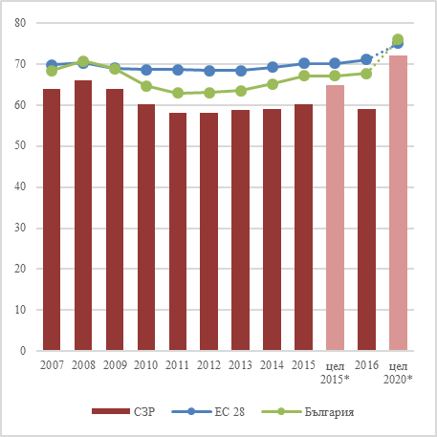 | 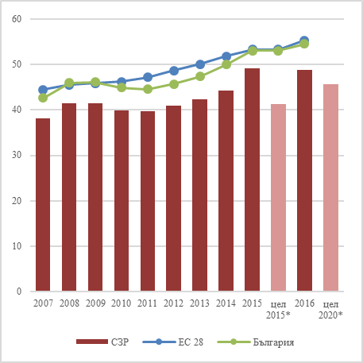
графика 6. Инвестиции в научноизследователска и развойна дейност, % от БВП | графика 7. Дял на преждевременно напусналите образователната система (на възраст 18-24 г.), %
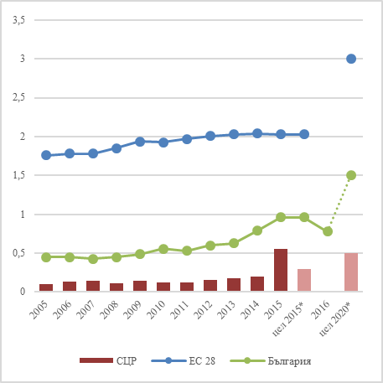 | 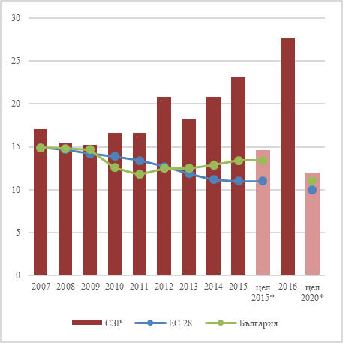
графика 8. Дял на 30-34 годишните със завършено висше образование, % | графика 9. Население в риск от бедност или социално изключване, хил. души
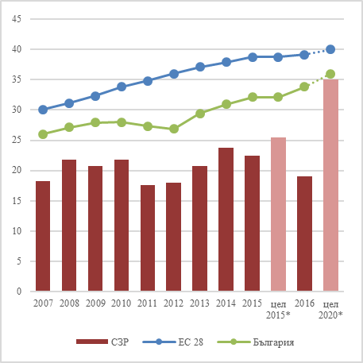 | 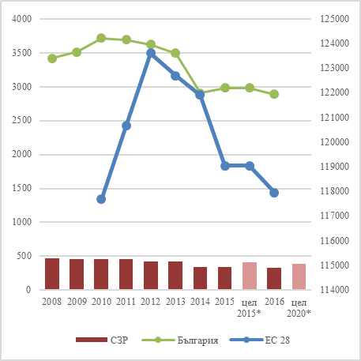
таблица 6. Принос на РПР към постигането на националните цели на Стратегията на ЕС "ЕВРОПА 2020"
Индикатори "Европа 2020" | Степен на постигане на заложеното изменение – цел 2015 г. | Принос на РПР към постигането на националните цели
Коефициент на заетост на населението на възраст 20-64 навършени години, % | 1  | Ограничен принос
Коефициент на заетост на населението на възраст 55-64 г. | 5 ⬆ | Постигнат планиран принос, значително над планирания
Инвестиции в научноизследователска и развойна дейност, % от БВП | 5 ⬆ | Постигнат планиран принос, значително над планирания
Дял на преждевременно напусналите образователната система (на възраст 18-24 г.), % | 0 ➔ | Без принос
Дял на 30-34 годишните със завършено висше образование, % | 2 ⬆ | Задоволителен принос
Население в риск от бедност или социално изключване, хил. души | 5 ⬆ | Постигнат планиран принос, значително над планирания
Инвестициите в научноизследователска и развойна дейност, като % от БВП в СЗР, достигат през 2015 г. до 0,55%, което представлява увеличение от повече от 5 пъти в сравнение с базовата 2010 г. Постигната стойност надхвърля както междинната цел за 2015 г. (0,3%), така и целта за 2020 г. (0,5%). Този ръст допринася за изпълнението на Стратегическа цел 1 на РПР на СЗР. Следва да се отчете, че част тази положителна тенденция се дължи на приоритизирането на финансирането на иновативни проекти като част от мерките, подкрепяни от ОПИК.
Специално внимание при оценката е обърнато на динамиката на индикаторите, свързани с установените пикови стойности по отношение на НИРД, вкл. за 2016 г. Данните показва, че голяма част от индикаторите са били изпълнени още опреди началото на програмния период. Не е установена значима връзка между петкратното увеличаване на разходите за НИРД и броя на заетите в НИРД, както и въздействието за нарастване (намаляване) на приходите от дейността на МСП в СЗР.
Коефициентът на заетост на населението на възраст 20-64 навършени години нараства след 2012 г., но не успява да достигне заложената междинна цел за 2015 г. Доколкото ръстът в заетостта през 2016 г. не показва значимо развитие в положителна посока, потенциалът за постигане на целевата стойност на индикатора за 2020 г. е сравнително ограничен.
Коефициентът на заетост на населението на възраст 55-64 г. нараства след 2011 г., като ръстът е по-значителен през 2014 и 2015 г. и се запазва и през 2016 г. Целевата стойност на индикатора за 2015 г. е надхвърлена значително, както и тази за 2020 г.
Промените в дела на преждевременно напусналите образователната система (на възраст 18-24 г.) са разнопосочни на годишна база със силно нарастване през 2014, 2015 и 2016 г. Междинната целева стойност на индикатора за 2015 г. не е постигната, а предвид регистрираната тенденция, потенциалът за постигане на целевата стойност за 2020 г. е силно ограничен.
Нарастването на дела на 30-34 годишните със завършено висше образование също е неустойчиво като тенденция. След възходяща тенденция в периода 2011-2014 г. делът им намалява до 22,5% през 2015 г., като междинната цел на индикатора за 2015 г. (25,5%) не е постигната. Предвид намаляването на стойността и през 2016 г. (19,1%), потенциалът за постигане на целевата стойност за 2020 г. е силно ограничен.
Делът на населението в риск от бедност или социално изключване намалява след 2010 г., като междинната цел за 2015 г. и целта за 2020 г. са постигнати.
Постигнатите стойностите за 2015 г. на последните пет индикатора потвърждават ограничения напредък по Стратегическа цел 2 на РПР на СЗР по преодоляване на вътрешнорегионалните различия в социалната сфера, в заетостта и развитието на пазара на труда.
За да бъде постигнат планирания принос в изпълнението на национални ангажименти по отношение постигане целите на Стратегията Европа 2020 е необходимо планираните мерки и финансови ресурси да бъдат осъществени в значителна степен в обхвата на плановия период.
Към момента, НСИ не проследява на ниво NUTS2 промените на индикаторите по целите 20/20/20 по отношение на климата и енергийното потребление, както и дела на застрашените от бедност. В тази връзка не могат да бъдат посочени източници на достоверна информация за проследяването им и съответно не са включени в междинната оценка на РПР на СЗР.

Ефективност и ефикасност на финансовите инструменти и използваните ресурси за изпълнение на РПР
Оценено е съответствието на договорените средства по програмите, финансирани от фондовете на ЕС с планираните необходими финансови ресурси за изпълнението на РПР на СЗР.
графика 10. Договорени и изплатените средства (ОП и ПРСР) общо и по области и сравнение с предвижданията на РПР на СЗР, октомври 2017
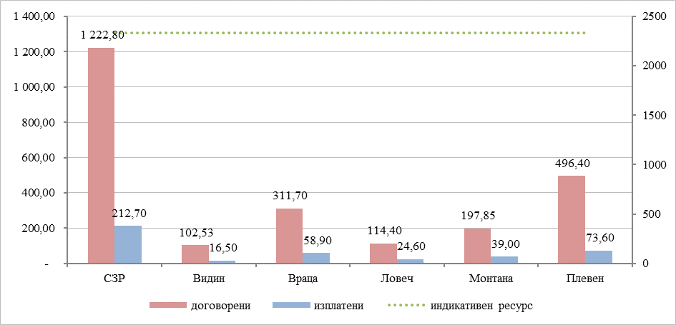
Източник: ИСУН2020, ИСАК, октомври 2017 г.
графика 11. Концентрация на ресурси в СЗР – по програми, млн. лв., октомври 2017
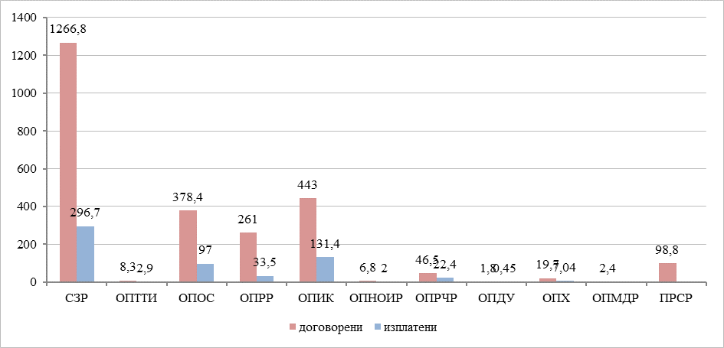
Източник: ИСУН2020, ИСАК, октомври 2017 г.
Към октомври 2017 г. договорените средства по програми, финансирани от фондовете на ЕС представляват 54,27% от планираните индикативни финансови ресурси за осъществяване на целите на РПР на СЗР за периода 2014-2020 г., а сумата на изплатените средства е 12,7% от планираните индикативни финансови ресурси до 2020 г. Частните средства в това договорено финансиране са близо 147,8 млн. лв. (143,8 млн. лв. – ОПИК и ОПРЧР и 4 млн. лв. по ПРСР), което представлява 3,6 пъти повече от планираните частни ресурси в размер на 40,8 млн. лв. Нарастването на договорените частни ресурси се дължи на приоритизирането на инвестициите в район, финансирани чрез ОПИК и ПРСР. Прогнозата за постигане на планираните нива на финансов ресурс е "положителна", предвид предстоящото стартиране на значителна част от мерките по оперативните програми и ПРСР, както и приносът на националното публично участие – национален и местни бюджети.
Делът на договорените в СЗР средства по области е разпределен по следния начин: Плевен – 40,6%, Враца – 25,5%, Монтана – 16,2%, Ловеч – 9,4%, Видин – 8,4%. Разпределението на дела на средствата, които са изплатени (от общата сума на договорените в СЗР) е съответно Плевен – 34,6%, Враца – 27,7%, Монтана – 18,3%, Ловеч –11,6%, Видин – 7,8%.
Основен дял във финансирането на мерките за изпълнение на РПР на СЗР към момента на междинно оценяване имат ОПИК (35%), ОПОС (30%) и ОПРР (20,6%). Принос имат и ПРСР (7,8%) и ОПРЧР (3,7%).
Приносът на оперативните програми, финансирани от ЕФРР, ЕСФ, КФ и ЕЗФРСР за изпълнението на приоритетите на РПР на СЗР е оценен въз основа на информацията за на договорените и изплатените финансови ресурси по източници спрямо целите на плана. За мерките, свързани с изпълнението на РПР на СЗР в периода 2014-2017 г., реализирани със средства от държавния бюджет, от бюджетите на общините, от международни финансови институции, както и за частните инвестиции (извън съфинансирането по ОП), липсва систематизирана информация, която да позволява тяхното обвързване с целите и приоритетите на плана.
От обемът на договорените средства по оперативните програми и ПРСР (ЕС и национално съфинансиране) – 1222,8 млн. лв., може да бъде направен извод, че потенциалът за постигане на общия размер на средствата за реализация на РПР на СЗР за периода до 2020 г. е положителен
Към началото на октомври 2017 г. в СЗР са договорени 1 169,2 млн. лв. или 17,5% от договорените средства по Оперативни програми. 18,3% от договорените средства са сертифицирани и изплатени.
Относително началния етап в реализацията на мерките по оперативните програми, съфинансирани от ЕС и представените данни, показват, че основните финансови ресурси за периода от началото на 2014 г. до м. октомври 2017 г., са договорени след края на 2015 г. В този смисъл, степента на изпълнение на междинните целеви стойности към 2015 г. на всички типове индикатори за наблюдение на РПР следва да се разглежда като ефект от провежданата в предходния период политика за регионално развитие и съответно от мерките, осъществявани след края на периода 2007-2013 г.
Към октомври 2017 г. налице е тенденция за концентрация на финансовите ресурси за изпълнение на мерки и дейности, свързани със Стратегически цели 1 и 3 на РПР на СЗР, в чийто обхват попадат основните инфраструктурни проекти, опазване на околната среда, градското развитие, като и тези свързани с развитието на насърчаване на икономика на иновациите.

ИЗВОДИ И ПРЕПОРЪКИ

Обобщена оценка за изпълнението на РПР на СЗР
Визията и главната цел, определени в РПР на СЗР запазват своята актуалност. Рамката на стратегическите цели и определените приоритети, като цяло съответстват на проблемите и нуждите на СЗР. Същевременно е необходимо да бъде установено съответствието на стратегическата рамка за развитие на СЗР с тематичните области на интервенции по ОП за 2014-2020 г., както и определяне на механизъм за обвързване с целите и приоритетите на плана на мерките, реализирани със средства от държавния бюджет и от бюджетите на общините.
Обобщението на анализа на показателите за изпълнението на стратегическите цели на РПР на СЗР показва, че:
- СЗР е районът с най-силно изразени негативни демографски процеси, намаляването на населението има устойчива тенденция – в периода 2008-2016 г. намалението е с 16%. Към края на 2016 г. населението на СЗР е 769 623 души и е под долната граница за обсобяване на район от ниво 2 според Регламент (ЕО) № 1059/2003 г. Според прогнозите на НСИ към 2020 г. се очаква наслението на СЗР да бъде 724 135 души, а през 2030 г. – да намалее до 616 757души или с 18.86% по-малко от 2016 г.
- Три от областите в СЗР – Видин, Ловеч и Монтана, не отговарят на изискванията на Регламент (ЕО) № 1059/2003 г., според който населението в административните единици от ниво 3, следва да бъде най-малко 150 000 души.
- Социалното и икономическото развитие на СЗР през периода 2014-2017 г. се характеризира с положителна промяна на ключовите макроикономически индикатори. Това се дължи основно на общата динамика на развитието на страната след 2012 г., изразяваща се в нарастване на БВП с темпове по-бързи от средните за ЕС, които, макар и частично, възстановяват в известна степен растежа от преди 2009 г.
- Въпреки общото развитие на икономиката на СЗР, темповете на нарастване на БВП за периода до 2008 г. са най-ниски, в сравнение с тези на останалите райони от ниво 2. В периода 2009-2015 г. продължава да е валидна регистрираната за 2004-2008 г. устойчива тенденция за намаляване на приноса на СЗР в общия БВП.
- За периода 2010-2015 г. не се наблюдава напредък в преодоляването на вътрешнорегионалните различия в СЗР. Различията по отношение на БВП на глава от населението леко намаляват, като това се дължи основно в забавянето на растежа на област Враца, водеща в района по този показател. Различията в размера на средна годишна заплата на наетите лица по трудово и служебно правоотношение, безработицата и заетостта слабо се увеличават в сравнение с 2008 г.
таблица 7. Степен на постигане на целите на РПР на СЗР към 2015 г.
Цели на РПР на СЗР | Индекс на постигане на целите
Стратегическа цел 1: Развитие на конкурентноспособна икономика чрез насърчаване на собствения потенциал на СЗР | 4 
Стратегическа цел 2: Съхранение и развитие на човешкия капитал | 4 
Стратегическа цел 3: Подобряване на териториалната устойчивост и свързаност | 3 ➔
Постигнат е планирания напредък по реализацията на приоритетите, чрез които се реализира Стратегическа цел 1, чрез което е постигнат и надхвърлен планирания напредък по нея. Съществен принос за напредъка има приоритетното финансиране на иновативни проекти в района чрез ОПИК. Не се наблюдава обаче планираното нарастване на приходи от дейността на МСП в района. Потенциалът за повишаване на конкурентоспособността на икономика в района до 2020 г. е ограничен.
Изпълнението на мерките по отделните приоритети на Стратегическа цел 2 се характеризира с напредък над планираното. Ключовите индикатори и показателите за принос по Стратегията Европа 2020 показват липса на напредък по преодоляване на вътрешнорегионалните различия в социалната сфера, в заетостта и развитието на пазара на труда. Поради тази причина, потенциалът за постигане на целите за 2020 г. на Стратегическа цел 2 е определен като ограничен.
Изпълнението на мерките по отделните приоритети на Стратегическа цел 3 се характеризира с различна степен на напредък. Това обуславя наличието на относително висок потенциал за изпълнението на Стратегическа цел 3 в рамките на програмния период до 2020 г. Необходими са фокусирани усилия за постигане на заложените цели в Приоритети 3 и 5 – опазване на околната среда и развитие на териториалното сътрудничество.
Общият напредък по изпълнението на приоритетите на РПР на СЗР може да бъде определен като ограничен, но е налице потенциал за реализиране на мерките за развитие на района. Най-голямо предизвикателство е реализацията на мерките, свързани с технологичното развитие и иновациите по Приоритет 2 на Стратегическа цел 1, да допринесе за повишава конкурентоспособността на регионалната икономика и повишаване на заетостта и доходите.
Предвид това, че договорените средства за изпълнение на мерките по РПР на СЗР до октомври 2017 г. са над 1/2 от индикативната оценка на необходимите средства до 2020 г., може да бъде направена оценка, че изпълнението на плана до края на 2020 г. е финансово осигурено. Договорените средства по оперативните програми и ПРСР (ЕС и национално съфинансиране) – 1 222,8 млн. лв., показват, че е налице значителен потенциал за постигане на общия размер на средствата за реализация на РПР на СЗР за периода до 2020 г.
В заключение, направеният анализ на изпълнението на РПР на СЗР показва, че определената в него рамка на политиката за регионално развитие в СЗР като цяло се изпълнява чрез инструментите на политиката за сближаване и съответното национално съфинансиране. Същевременно е ясна необходимостта от по-конкретно адресиране на бъдещите мерки към специфичните икономически и социални проблеми на района, в контекста на общите структурни предизвикателства пред развитието, свързани с конкурентоспособността на района и способността му да предложи привлекателна и устойчива среда за предприятията и местните жители – инфраструктура, работещи институции, опростяване на бизнес средата, технологична готовност.

Актуализация на РПР на СЗР
Данните от направената междинна оценка показват, че са налице две от предпоставките, определени в чл. 19, ал. 1 от ППЗРР за актуализация на РПР на СЗР, а именно:
- налице са съществени промени в икономическите и социалните условия в СЗР;
- налице са промени в свързаното национално законодателство, които следва да бъдат отразени в РПР на СЗР.
Съгласно ППЗРР при актуализация на РПР на СЗР за периода 2014-2020 г., следва да бъде разработен актуализиран документ за изпълнение на РПР на СЗР за периода до 2020 г. Независимо от наличието на предпоставки за актуализация на РПР на СЗР, следва да се отбележи, че тя не е приоритетна, тъй като част от посочените нови елементи, които следва да са включени в РПР, присъстват под една или друга форма в плана. За съобразяване на РПР с регионалната схема за пространствено развитие на СЗР е необходимо тя да бъде разработена и утвърдена – към момента няма информация за напредъка в разработването на този документ. От друга страна, демографските промени определят необходимостта от извършване на промени в обхвата на СЗР (ниво 2) и районите от ниво 3 (в зависимост от избора на вариант за формиране на районите от ниво 2, могат да се наложат и промени в районите от ниво 1), с оглед осигуряване на съответствие с изискванията на Регламент (ЕО) № 1059/2003 г. В този контекст е препоръчително усилията да бъдат съсредоточени върху устойчиво определяне на обхвата на районите от ниво 1, 2 и 3 – най-малко за целия следващ програмен период, осигуряване на съпоставимост на съответната статистическа информация за динамиката на индикаторите за социално-икономическото развитие, като база наблюдение и оценка на планираните мерки до 2020 г., така и за целите на планирането за новия програмен период. Разработването на регионалната схема за пространствено развитие следва да отчете новия обхват на районите от ниво 2.
В непосредствен план е препоръчително планиране и извършване на тематична/и оценка/и на РПР на СЗР, включваща събиране и анализ/и на конкретни емпирични данни за локализация на установените проблеми, най-малко следните теми:
- Анализ на причините за непостигане на специфичния индикатор "Приходи от дейността на МСП, млн. лв." (степента на изпълнение е 73% спрямо определената междинна цел, или само с 31.7% повече от базовата стойност към 2010 г.), въпреки че отчетените разходи за НИРД в СЗР за 2015 г. са почти 4,5 пъти повече от определената целева междинна индикативна стойност.
- Изготвяне на оценка на абсорбционния капацитет на икономическите субекти, опериращи на територията на СЗР (вкл. по области) за ефективно и ефикасно участие в реализацията на мерките (с фокус на мерките по ОПИК), които предвиждат регионална приоритизация на проекти, изпълнявани на територията на СЗР.
- Целеви мониторинг на устойчивостта на резултатите от реализирани проекти, финансирани въз основа на регионална приоритизация на проекти, изпълнявани на територията на СЗР, чиито бенефициенти имат седалище извън територията на СЗР.
- Анализ на причините за високия дял на преждевременно напуснали образователната система (18-24 г.), както и намаляващия дял на 30-34 годишните със завършено висше образование, с оглед потенциала на СЗР.
Целта на посочените тематична/и оценка/и е да идентифицира подходящи мерки за подкрепа, които осигуряват възможност за ефективна реализация на наличния потенциал за преодоляване на негативните тенденции.

Препоръки за подготовка за следващия програмен период след 2020 г.
Бялата книга за бъдещето на Европа и изготвените документи за размисъл, по-конкретно Документът за размисъл относно бъдещето на финансите на ЕС посочват, че ЕС с 27 държави членки (след оттеглянето на Обединеното кралство) ще се сблъска с множество предизвикателства в периода до 2025 г. и след това. Тези предизвикателства включват миграцията, контрола на външните граници, цифровата революция и глобализацията, както и намаляването на социалното и териториалното неравенство, иновациите, инфраструктурните инвестиции и прехода към нисковъглеродна икономика.
Ключов въпрос по отношение на политиката на сближаване е ограничаване на инвестициите извън по-слабо развитите и трансграничните региони. Обсъждат се варианти за териториалния обхват и инвестиционните приоритети, но и възможностите за по-добро прилагане на политиката на сближаване.
През май 2018 г. Комисията възнамерява да приеме предложението за многогодишната финансова рамка, последвано от предложения за политиката на сближаване за периода след 2020 г. Българската страна следва активно да участва в дискусиите при взимане на съответните решения, включително чрез създаване на тематични коалиции и партньорства.
Паралелно с дискусиите на ниво ЕС, през 2018 г. следва да стартира процеса на подготовка на стратегическите и програмните документи по политиката за регионално развитие, включващ:
- Промени в обхвата на районите от ниво 2 и 3 (в зависимост от това, могат да се наложат и промени в районите от ниво 1) в Република България в контекста на Общата класификация на териториалните единици за статистически цели в Европейския съюз, съгласно Регламент (ЕО) № 1059/2003 г.;
- Приключване на етапа на планиране на пространственото развитие на територията на регионите от ниво 2, съгласувано и във взаимодействие със секторните стратегии;
- Изготвяне на тематични оценки, свързани с изпълнението на РПР на СЗР и/или за конкретни мерки, които са планирани и/или се изпълняват с цел установяване на ефективни подходи за адресиране и преодоляване на вътрешно регионалните различия;
- Анализ и оптимизиране на структурата на стратегическите документи за регионално развитие на национално и регионално ниво;
- Разработване на стратегическите документи за регионално развитие на национално ниво и райони от ниво 2 за периода след 2020 г.
Тези действия ще осигурят възможност за преодоляване или най-малко значително смекчаване на ефектите от актуалните предизвикателства, както и плавен преход между програмните периоди.
Източници и референтни документи
Регионален план за развитие на Северозападен район от ниво 2, приет с Решение № 459 на Министерския съвет от 01.08.2013 г.
Регионален план за развитие на Северен централен район от ниво 2, приет с Решение № 461 на Министерския съвет от 01.08.2013 г.
Регионален план за развитие на Североизточен район от ниво 2, приет с Решение № 460 на Министерския съвет от 01.08.2013 г.
Регионален план за развитие на Югозападен район от ниво 2, приет с Решение № 457 на Министерския съвет от 01.08.2013 г.
Регионален план за развитие на Южен централен район от ниво 2, приет с Решение № 462 на Министерския съвет от 01.08.2013 г.
Регионален план за развитие на Югоизточен район от ниво 2, приет с Решение № 458 на Министерския съвет от 01.08.2013 г.
Предварителни оценки на РПР на районите от ниво 2 за периода 2014-2020 г.
Национална стратегия за регионално развитие на Република България за периода 2012-2022 г., приета с Решение № 696 на Министерския съвет от 24.08.2012 г.
Национална програма за развитие БЪЛГАРИЯ 2020, приета Решение № 1057 на Министерския съвет от 20.12.2012 г.
Национална концепция за пространствено развитие 2013-2025 г., приета с решение на Министерския съвет по Протокол № 47.61 от 19.12.2012 г.
Национална програма за реформи на Република България в изпълнение на стратегията "Европа 2020", актуализация 2017 г., приета с Решение № 280 на Министерския съвет от 18.05.2017 г.
Междинна оценка на Националната стратегия за регионално развитие на Република България 2005-2015 г., приета с Протокол № 22.1 на Министерския съвет от 08 юни 2011 г.
Междинни оценки за изпълнението на Регионалните планове за развитие на районите от ниво 2 за периода 2007-2010 г., приети с решение на Министерския съвет по Протокол №28.3 (ЮЗР) от 20.07.2011 г. и решения 29.46 (ЮИР), 29.47 (СЗР), 29.48 (СИР), 29.49 (СЦР) и 29.50 (ЮЦР) по протокол от 27.07.2011 г.
Европа 2020. Стратегия за устойчив, интелигентен и приобщаващ растеж. Брюксел, 3.3.2010 г. COM(2010) 2020
Оперативна програма "Добро управление" 2014-2020 г.
Оперативна програма "Иновации и конкурентоспособност" 2014-2020 г.
Оперативна програма "Околна среда" 2014-2020 г.
Оперативна програма "Развитие на човешките ресурси" 2014-2020 г.
Оперативна програма "Региони в растеж" 2014-2020 г.
Оперативна програма "Транспорт и транспортна инфраструктура" 2014-2020 г.
Програма за развитие на селските райони 2014-2020 г.
Програма за морско дело и рибарство 2014-2020 г.
Регламент (ЕО) № 1059/2003 г. на Европейския парламент и на Съвета от 26 май 2003 година за установяване на обща класификация на териториалните единици за статистически цели (NUTS), Официален вестник на ЕС, L 154 от 21.6.2003 г., последни промени Официален вестник на ЕС L 322, 29.11.2016 г.
Закон за регионалното развитие, обн., ДВ, бр. 50 от 2008 г., в сила от 31.08.2008 г., последни изменения и допълнения, ДВ. бр.13 от 2017 г.
Правилник за прилагане на Закона за регионалното развитие, приет с ПМС № 216 от 2.09.2008 г., обн., ДВ, бр. 80 от 2008 г., в сила от 31.08.2008 г., последни изм. и доп., бр. 50 от 2016 г.
Закон за управление на средствата от европейските структурни и инвестиционни фондове, обн., ДВ, бр. 101 от 2015 г., последни изм. и доп., бр. 85 от 2017 г.
Методически указания за разработване на Национална стратегия за регионално развитие 2012-2020 г., Регионални планове за развитие, Областни стратегии и Общински планове за развитие за периода 2014-2020 г., Заповед №РД-02-1402 от 22.11.2011 г. на министъра на регионалното развитие и благоустройството
Анализ на състоянието и тенденциите за промени в обхвата на районите от нива 1, 2 и 3 в Република България в контекста на общата класификация на териториалните единици за статистически цели в Европейския съюз, Министерство на регионалното развитие и благоустройството, ФРМС Консулт ЕООД, София, ноември 2013 г.
Моят регион, моята Европа, нашето бъдеще – седми доклад за икономическото, социалното и териториалното сближаване, Европейска комисия, 2017 г.
Информационна система за управление и наблюдение на структурните инструменти на ЕС в България – ИСУН, http://umispublic.minfin.bg/
Информационна система за управление и наблюдение на структурните инструменти на ЕС в България – ИСУН2020, http://2020.eufunds.bg/
Национален статистически институт – http://www.nsi.bg/
Евростат – http://eurostat.ec.europa.eu
Портал за обществени консултации – http://www.strategy.bg

обн., ДВ, бр. 50 от 2008 г., в сила от 31.08.2008 г., последни изм. и доп., бр. 58 от 2017 г., в сила от 18.07.2017 г.
чл. 2, ал. 2 от ЗРР
чл. 86 и чл. 87 от ППЗРР
http://iacs-online.dfz.bg/apex/f?p=100:43:4349657656453329
НСИ, прогноза I вариант (при хипотеза за конвергентност)
https://ec.europa.eu/commission/white-paper-future-europe-reflections-and-scenarios-eu27_en

